J-01 | CLINIQUE D'ORIENTATION

CAHIER D'ACTIVITÉS
Dossier progressif de l'opération Épure
Format — 6 ensembles matérialisés | scénario entièrement synthétique | réponses personnelles

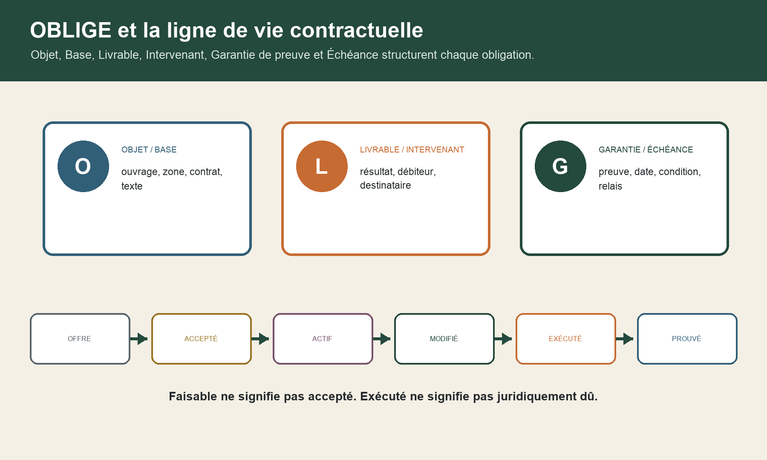
La méthode OBLIGE relie objet et base, livrable et intervenant, garantie de preuve et échéance. La ligne de vie distingue offre, acceptation, activation, modification, exécution et preuve ; faisable ne signifie pas accepté.

Séparer le fait, la pièce, la règle envisagée, la question et le relais ; ne jamais transformer l'orientation pédagogique en avis juridique.
Usage — Travaillez uniquement sur les données fictives du cahier. N'ajoutez aucune donnée personnelle, pièce réelle, norme, CCAG, contrat type ou guide protégé.

Ensemble 1 — Carte des niveaux, acteurs et liens
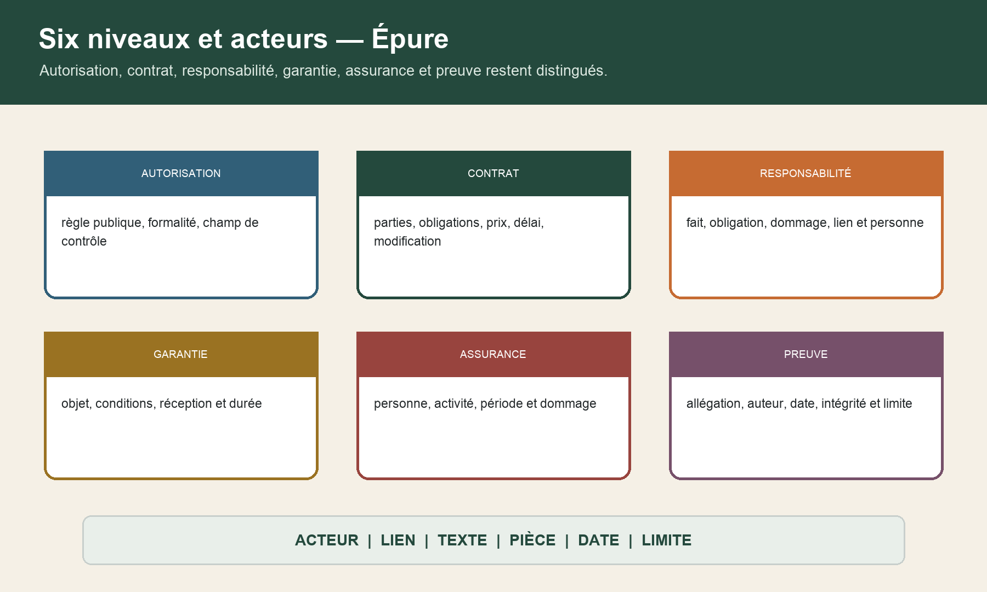
Six cartes séparent autorisation, contrat, responsabilité, garantie, assurance et preuve. Chaque niveau est relié à un acteur, un lien, un texte, une pièce, une date et une limite.

ID | Niveau / qualité | Action à instruire | Pièce | Limite
N01 | autorisation | vérifier la formalité | permis fictif | ne prouve pas le contrat
N02 | contrat | identifier l'accord | devis et annexes | objet, prix et délai à établir
N03 | responsabilité | formuler les conditions | fait et dommage | ne pas désigner trop tôt
N04 | garantie | identifier le régime possible | réception et objet | conditions à instruire
N05 | assurance | contrôler personne et période | attestation | ne prouve pas la couverture
N06 | preuve | relier fait et pièce | original et envoi | conserver le contexte

Cartes 07 à 12
ID | Niveau / qualité | Action à instruire | Pièce | Limite
A01 | maître d'ouvrage | exprimer et accepter | offre / décision | qualité et pouvoir à vérifier
A02 | architecte | concevoir selon mission | contrat de mission | ne présume pas tout pouvoir
A03 | entreprise | exécuter l'engagement | marché privé | périmètre contractuel
A04 | sous-traitant | exécuter une prestation | sous-traité | pas de lien unique à présumer
A05 | bureau d'études | produire une étude | mission ciblée | hypothèses et limites
A06 | assureur | instruire la déclaration | police / déclaration | garantie à vérifier

Cartes 13 à 18
ID | Niveau / qualité | Action à instruire | Pièce | Limite
A07 | expert | décrire et orienter | note contradictoire | ne tranche pas le droit
L01 | maître d'ouvrage | prononcer la réception | acte contradictoire | périmètre et date
L02 | entreprise | signaler le sous-traitant | acceptation / paiement | formalités à contrôler
L03 | consommateur | recevoir l'information | offre lisible | preuve précontractuelle
L04 | constructeur | répondre des conditions légales | ouvrage / réception | qualification conditionnelle
L05 | juriste / avocat | qualifier et conseiller | dossier transmis | question précise et délais

Choisissez quatre liens d'Épure. Pour chacun, nommez qualité, contrat ou mission, pièce, date, destinataire et limite.

Ensemble 2 — Dossier synthétique Épure
Opération synthétique — Maison individuelle fictive rénovée avec modification d'une baie, sous-traitance d'étanchéité, réception avec réserves puis infiltration. Tous les acteurs, contrats, dates, dommages et documents sont inventés.

Repère | Objet | Signal | Moment utile | Action
E01 | devis Épure | annexe descriptive absente | avant analyse du consentement | retrouver offre, annexes et preuve
E02 | baie nord | déplacement déclaré faisable | avant toute exécution | instruire accord, prix, délai et forme
E03 | lot étanchéité | intervenant non cartographié | sans délai | identifier personne, prestation et contrat
E04 | sous-traité ST-01 | acceptation non retrouvée | avant paiement | contrôler formalités et garanties
E05 | réception | acte R-01 avec trois réserves | avant qualification | fixer date, périmètre et réserves
E06 | infiltration nord | apparition après réception | mesures conservatoires | décrire effets, causes et preuves
E07 | équipement VMC | fonction et dissociabilité discutées | avant régime proposé | décrire pose, fonction et dommage
E08 | courriel C-17 | copie renommée sans original | immédiat | préserver fichier, en-têtes et transmission
E09 | calendrier | plusieurs dates candidates | revue professionnelle | séparer fait, date, régime et acte utile

ID | Document | Indice | Statut | Auteur | Usage
DOC-01 | permis Épure | PC-01 | fictif | administration | autorisation seulement
DOC-02 | devis principal | D-01 | signé fictif | entreprise | annexes à rapprocher
DOC-03 | plan baie nord | A | contractuel supposé | architecte | base à confirmer
DOC-04 | plan baie nord | B | proposé | entreprise | accord absent
DOC-05 | sous-traité étanchéité | ST-01 | fictif | entreprise | acceptation à vérifier
DOC-06 | procès-verbal réception | R-01 | fictif | maître d'ouvrage | trois réserves
DOC-07 | courriel infiltration | C-17 | copie | occupant | original à conserver

Construisez le graphe d'Épure : acteurs, qualités, contrats, missions, décisions, ouvrages, réception, dommages, assurances et preuves.

Ensemble 3 — Tableau OBLIGE et changements
La méthode OBLIGE relie objet et base, livrable et intervenant, garantie de preuve et échéance. La ligne de vie distingue offre, acceptation, activation, modification, exécution et preuve ; faisable ne signifie pas accepté.

ID | Objet / base | Livrable | Intervenant | Échéance | Preuve / limite
OBL-01 | objet / base | livrable | intervenant | échéance | preuve / limite
OBL-02 | objet / base | livrable | intervenant | échéance | preuve / limite
OBL-03 | objet / base | livrable | intervenant | échéance | preuve / limite
OBL-04 | objet / base | livrable | intervenant | échéance | preuve / limite
OBL-05 | objet / base | livrable | intervenant | échéance | preuve / limite
OBL-06 | objet / base | livrable | intervenant | échéance | preuve / limite
OBL-07 | objet / base | livrable | intervenant | échéance | preuve / limite
OBL-08 | objet / base | livrable | intervenant | échéance | preuve / limite
OBL-09 | objet / base | livrable | intervenant | échéance | preuve / limite
OBL-10 | objet / base | livrable | intervenant | échéance | preuve / limite

Tableau OBLIGE — lignes 11 à 20
ID | Objet / base | Livrable | Intervenant | Échéance | Preuve / limite
OBL-11 | objet / base | livrable | intervenant | échéance | preuve / limite
OBL-12 | objet / base | livrable | intervenant | échéance | preuve / limite
OBL-13 | objet / base | livrable | intervenant | échéance | preuve / limite
OBL-14 | objet / base | livrable | intervenant | échéance | preuve / limite
OBL-15 | objet / base | livrable | intervenant | échéance | preuve / limite
OBL-16 | objet / base | livrable | intervenant | échéance | preuve / limite
OBL-17 | objet / base | livrable | intervenant | échéance | preuve / limite
OBL-18 | objet / base | livrable | intervenant | échéance | preuve / limite
OBL-19 | objet / base | livrable | intervenant | échéance | preuve / limite
OBL-20 | objet / base | livrable | intervenant | échéance | preuve / limite

Repère | Étape F-P-Q-U-R | Contenu attendu
F | Faits | observation, localisation, auteur, date et limites
P | Pièces | originaux, contrats, réception, transmissions et versions
Q | Questions | qualification, garantie, assurance, preuve et calendrier
U | Urgence | conservation, sécurité, interruption éventuelle à faire vérifier
R | Relais | destinataire compétent, dossier et question actionnable

Ligne de vie — huit obligations
ID | Offre | Accepté | Actif | Modifié | Exécuté | Prouvé
VIE-01 | à dater | à établir | à fixer | à tracer | à constater | à relier
VIE-02 | à dater | à établir | à fixer | à tracer | à constater | à relier
VIE-03 | à dater | à établir | à fixer | à tracer | à constater | à relier
VIE-04 | à dater | à établir | à fixer | à tracer | à constater | à relier
VIE-05 | à dater | à établir | à fixer | à tracer | à constater | à relier
VIE-06 | à dater | à établir | à fixer | à tracer | à constater | à relier
VIE-07 | à dater | à établir | à fixer | à tracer | à constater | à relier
VIE-08 | à dater | à établir | à fixer | à tracer | à constater | à relier

Complétez OBLIGE pour E01 et E02 ; distinguez faisabilité, accord, prix, délai, exécution et preuve.

Ensemble 4 — Chaîne de sous-traitance
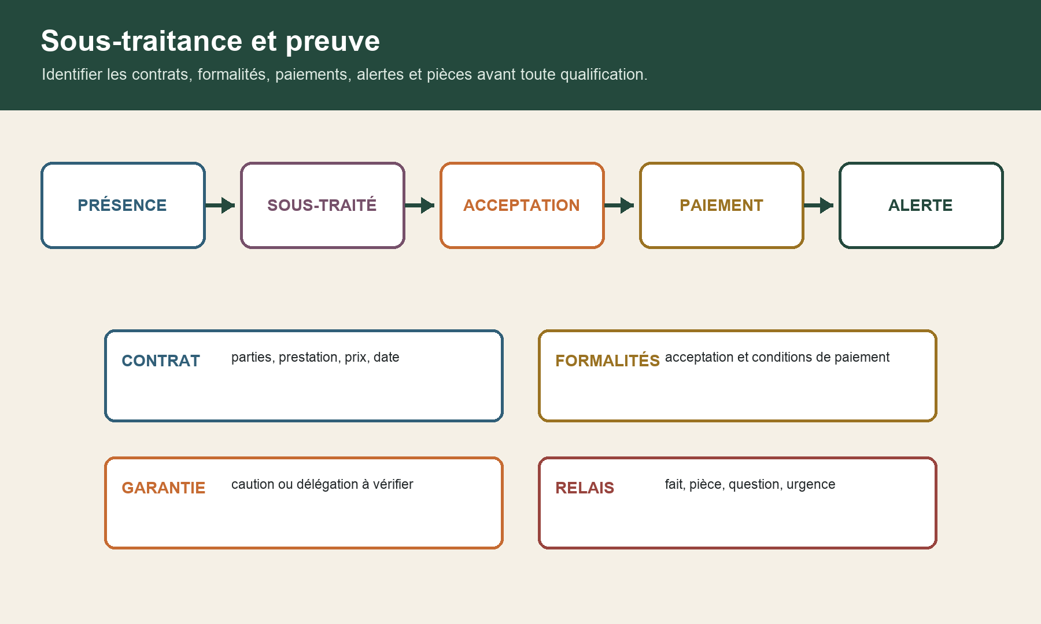
La chaîne de sous-traitance relie présence, sous-traité, acceptation, paiement et alerte. Quatre contrôles portent sur contrat, formalités, garantie et passage de relais.

Sous-traité | Prestation | Contrat | Acceptation | Paiement | Alerte
ST-01 | étanchéité balcon | copie fictive | non retrouvée | conditions à vérifier | relais juriste
ST-02 | carottage baie | périmètre incomplet | document fictif | caution ou délégation ? | relais contractuel

ID | Fait | Signal | Question | Échéance | Preuve / relais
E01 | devis Épure | annexe descriptive absente | question à formuler | avant analyse du consentement | pièce / relais à définir
E02 | baie nord | déplacement déclaré faisable | question à formuler | avant toute exécution | pièce / relais à définir
E03 | lot étanchéité | intervenant non cartographié | question à formuler | sans délai | pièce / relais à définir
E04 | sous-traité ST-01 | acceptation non retrouvée | question à formuler | avant paiement | pièce / relais à définir
E05 | réception | acte R-01 avec trois réserves | question à formuler | avant qualification | pièce / relais à définir

Situations E06 à E09
ID | Fait | Signal | Question | Échéance | Preuve / relais
E06 | infiltration nord | apparition après réception | question à formuler | mesures conservatoires | pièce / relais à définir
E07 | équipement VMC | fonction et dissociabilité discutées | question à formuler | avant régime proposé | pièce / relais à définir
E08 | courriel C-17 | copie renommée sans original | question à formuler | immédiat | pièce / relais à définir
E09 | calendrier | plusieurs dates candidates | question à formuler | revue professionnelle | pièce / relais à définir

Pour ST-01 et ST-02, séparez présence, contrat, acceptation, paiement, garantie, alerte, pièce manquante et destinataire du relais.

Ensemble 5 — Réception et carte DOMMAGE
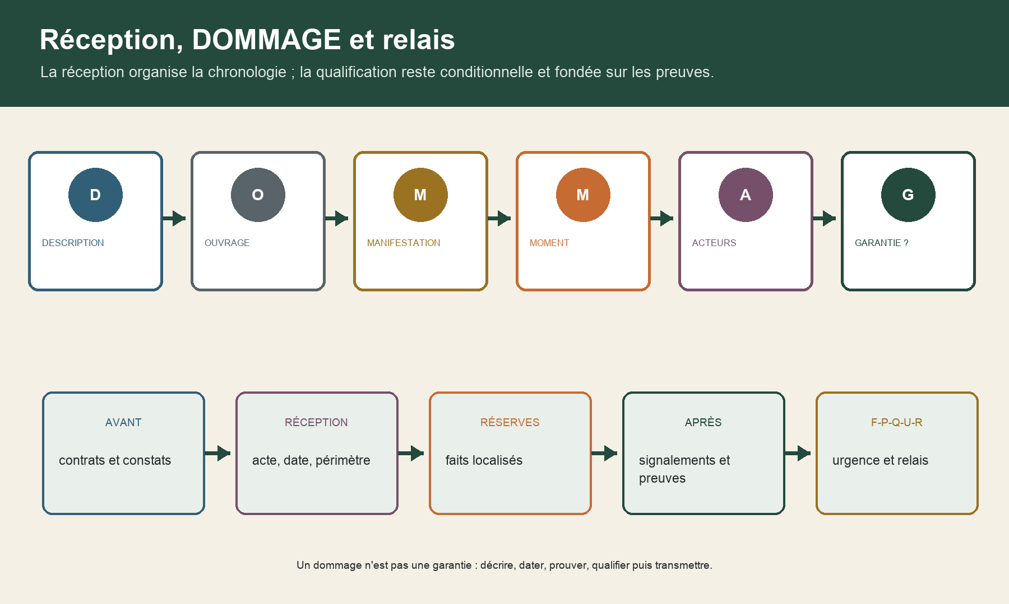
La méthode DOMMAGE enchaîne description, ouvrage, manifestation, moment, acteurs et garantie à instruire. Le pivot de réception sépare avant, réception, réserves, après et relais F-P-Q-U-R.

Repère | Champ | Données à rapprocher | Sortie prudente
D | description | fait, localisation et effets | ne pas qualifier trop tôt
O | ouvrage | élément, fonction et incorporation | décrire avant le régime
M | manifestation | gravité, usage et évolution | faits et hypothèses séparés
M | moment | réception, réserve et signalement | dates candidates explicites
A | acteurs | contrats, interventions et qualités | liens à prouver
G | garantie ? | conditions, exclusion et assurance | question et relais

Situation | Moment | Effet observé | Pièce | Question / relais
D-01 | réserve R1 | défaut localisé | R-01 | parfait achèvement à instruire
D-02 | après réception | VMC instable | signalement S-02 | fonction, pose et garantie
D-03 | après réception | infiltration nord | C-17 / photos | ouvrage, gravité, cause, assurance
D-04 | date incertaine | fissure sans mesure | photo dérivée | original, chronologie, investigation
D-05 | avant réception ? | équipement professionnel | fiche E-05 | fonction exclusive à vérifier

Appliquez DOMMAGE à D-03 : description, ouvrage, manifestation, moment, acteurs, garanties envisagées, inconnues et deux relais.

Ensemble 6 — Preuve, calendrier et relais
Objet | À conserver | Question | Relais / limite
courriel C-17 | original, en-têtes, pièce jointe | quel fait précis établit-il ? | preuve numérique
réception R-01 | acte, date, périmètre, réserves | quel ouvrage est concerné ? | juriste si qualification
photographies | originaux, auteur, date, localisation | intégrité et contexte ? | expert technique
attestation | personne, activité, période | dommage déclaré couvert ? | assureur / conseil
calendrier | faits et dates candidates | quel régime et quel acte utile ? | faire vérifier sans attendre
note | faits, pièces, questions, urgence | quelles limites explicites ? | F-P-Q-U-R

Produisez la note finale : six niveaux, graphe d'acteurs, OBLIGE, sous-traitance, réception, DOMMAGE, assurances, preuves, calendrier prudent et deux relais F-P-Q-U-R.

Accessibilité — Les quatre schémas possèdent une alternative textuelle. Les acteurs, statuts, délais et décisions sont écrits ; la couleur n'est jamais le seul vecteur.

